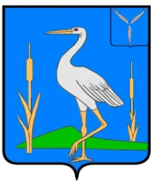

МУНИЦИПАЛЬНОЕ СОБРАНИЕ
РОМАНОВСКОГО МУНИЦИПАЛЬНОГО РАЙОНА
САРАТОВСКОЙ ОБЛАСТИ
РЕШЕНИЕ № 184

от 25.09.2019 г. р.п. Романовка

О внесении изменения в Положение
о финансовом управлении администрации
Романовского муниципального района,
утвержденное решением Муниципального
Собрания Романовского муниципального
района Саратовской области от 02.12.2016г.№21

В соответствии с Уставом Романовского муниципального района Саратовской области, Муниципальное Собрание Романовского муниципального района Саратовской области

РЕШИЛО:

1. Внести в решение Муниципального Собрания Романовского муниципального района Саратовской области от 02.12.2016г. №21 «Об утверждении Положения «О финансовом управлении администрации Романовского муниципального района Саратовской области»», следующие изменения:
-пункт 6 раздела 1 изложить в следующей редакции:
«6. Финансовое управление администрации Романовского муниципального района Саратовской области (далее по тексту – финансовое управление) является юридическим лицом, имеет бюджетную смету, печать и штамп со своим наименованием».
2. Контроль за исполнением настоящего решения возложить на начальника финансового управления О.А.Мухортову.
3. Настоящее решение подлежит размещению на официальном сайте Романовского муниципального района.

Председатель
Муниципального Собрания Н.В. Швецов

